Уважаемые родители и учащиеся! На период карантина обучение будет проходить с использованием дистанционных технологий. Домашние задания Вы будете получать в электронном журнале https://cop.admhmao.ru/, для доступа необходимо зайти через ГосУслуги.
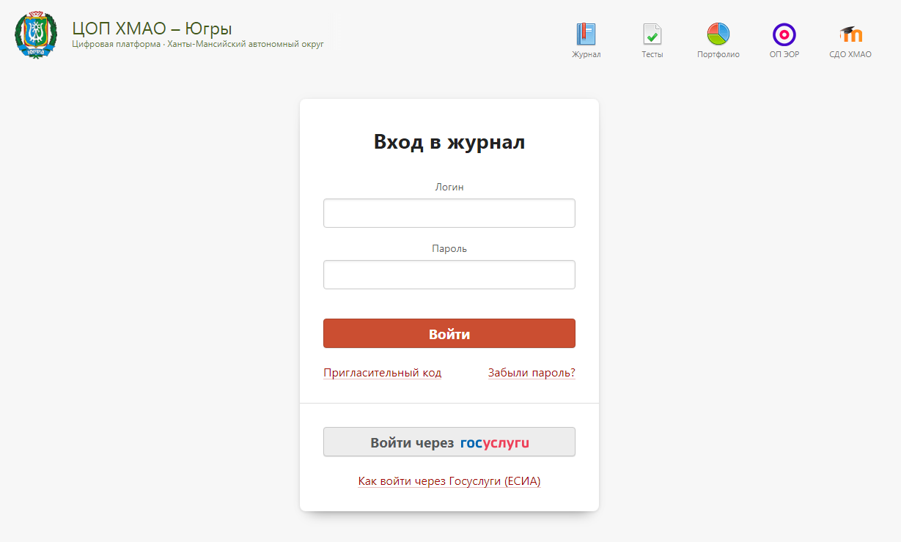
В разделе «Дневник» Вам будет доступен список предметов с домашними заданиями.

Помимо параграфов и номеров заданий, вам будут доступны прикрепленные файлы, а также ссылками на электронные ресурсы и видеоконференции для уроков в режиме онлайн.

Для открытия файла просто нажмите на него левой кнопкой мыши, после чего он будет доступен Вам в загрузках вашего браузера.

После открытия файла в нем Вы найдете необходимые задания и гиперссылку, которую вы можете открыть по нажатию на нее левой кнопкой мыши, удерживая клавишу CTRL или скопировав ее в адресную строку браузера.

